**中国民生银行创新管理系统建设项目**

**技术开发合同附件**

**公司**

**2018年 4月14日**

**商业机密 妥善保管**

1. 民生银行创新管理建设项目工作说明书 3

2. 项目主要人员及资格表 14

3. 合同履行时间表 17

4. 项目验收标准 18

5. 维护服务条款 19

6. 技术辅导与培训计划 22

# 民生银行创新管理建设项目工作说明书

## 前言

为保证民生银行创新管理系统建设项目的顺利实施，本工作说明书将作为民生银行创新管理系统建设项目执行过程中的基准，说明书中所界定的内容，在项目实施过程中，根据实际情况可进行调整，但必须遵循变更流程。

## 实施范围

### 实施的组织结构范围

从组织结构角度看，民生银行创新管理系统建设项目的实施将在民生总行，各地分行、事业部，以及其所含部门，业务条线的范围内进行。

### 实施的工作范围

通过民生银行总行发展规划部研究制定的《中国民生银行创新管理办法（试行）》文件，针对产品研发、模式设计、技术引进、方法应用等各项创新活动，建立了民生银行创新管理系统建设平台。该系统的建设和投产将实现创新管理全流程的线上受理、审批及反馈，有效推动全行创新的统筹管理及全面覆盖，实现有序开展、资源统筹、科学决策、效率提升及成果全面应用。

本次需要实施的组织机构包括民生银行总行和经营机构：

总行

* 全行创新管理委员会

经营机构

* 民生银行全行各分行
* 民生银行全行各事业部

### 项目总体需求：

* 前端使用阿波罗框架搭建整体页面布局架构及数据模式，按照民生银行最新统一UI风格设计及一些个性化的处理。
* 需要按照最终用户的角色，权限控制用户能够访问的内容。同时对信息的展现进行整合，全行所有人员包含：总行、及所有经营机构用户能够通过本系统新建创新项目，对自己权限内的项目及产品进行查询。
* 新建的创新项目按照OA流程系统进行详细的审批流程，支持发起投票及会签，并与邮件系统、短信平台集成，实现信息的推动，加快内部的流程。
* 新建项目需要支持附件的上传、删除，方案正文填写区域支持富媒体文本框形式，项目编号按照项目条线规则自动生成，流程审批意见设置为单选框，意见域为普通文本框，并且流程表单按WORD格式下载。
* 创新项目审批层级分为总行审批和经营机构审批，针对总行项目由总行创新委秘书处给出最终批复意见。分行审批的创新项目，由分行创新小组组长给出最终批复意见，并报备给总行创新委秘书处。
* 最终用户根据权限通过查询统计模块查询创新项目及产品，且支持多维度查询搜索条件进行项目查询。项目统计按照查询搜索条件及设定的周期，通过饼状图、柱状图的形式展示各阶段项目数量。
* 产品中心模块以目录树的形式展示全行所有创新产品，通过权限控制用户点击产品流水号对产品的查看，系统管理员可对产品目录进行增加节点、移动节点、删除节点等操作。同时包含新增产品、最热产品的快速清单，可进行产品查询。
* 系统设置模块主要包括用户角色权限管理、系统相关参数设置和专家池专家的维护。
* 支持权限的分级管理，包括信息创建，审批，查看的分级设置，简化未来的运维工作，以支撑民生未来大范围使用的需要。
* 支持最新的技术标准，支持未来的扩展能力。

本次实施功能范围

民生银行创新管理建设项目需求结合SAP功能模块，为民生银行创新管理建设项目所实施的功能模块和解决方案如下表所示，实际实现的功能模块范围以业务蓝图为准。

|  |  |
| --- | --- |
| **模块** | **实现功能和实施范围** |
| 处理中心 | 1. 与OA系统对接通过列表展示待处理、已处理、已归档的创新项目。 2. 查询搜索按钮：实现对权限列表内所有项目或产品进行多维度查询。 3. 批量提交按钮：用户可对项目或产品进行批量提交审批。 4. 导出文件按钮：用户可对项目或产品表单进行导出本地保存。 |
| 1. 流程日志按钮：用户可对项目或产品当前流程流转节点进行实时跟踪查询。 |
| 1. 刷新按钮：实现对当前列表进行清单刷新。 2. 消息提醒功能：当有新待审批项目时在模块标题进行提醒。 |
| 我的项目 | 1. 展示我创建的项目、项目草稿及项目授权与其他用户。 |
| 1. 查询搜索按钮：实现对权限列表内所有项目或产品进行多维度查询。 |
| 1. 新建项目按钮：发起新的创新项目，并填写项目相关信息，提交后与OA系统对接传入相关信息。 |
| 1. 项目退出按钮：针对已投产六个月以上产品发起项目退出流程，提交后与OA系统对接。 2. 投产按钮：针对项目阶段为立项申请，项目状态为同意或有条件同意的项目，发起投产审批流程，并填写项目相关信息，提交后与OA系统对接传入相关信息。 |
| 1. 报备按钮：由经营机构发起的分行项目点击后直接报备给总行创新委，并把该项目传入报备模块让其查看。 |
| 1. 自评估按钮：针对已投产六个月以上产品发起自评估流程，提交后与OA系统对接。 |
| 1. 对于我的项目基本信息进行打印，调用工作流服务接口实现导出Excel项目功能实现。 |
| 立项管理 | 1. 展示所有立项申请阶段所有待审批和已审批的创新项目。 2. 查询搜索按钮：实现对权限列表内所有项目进行多维度查询。 3. 法律审查按钮：与法审系统对接启动法律审查系统的“法律前置审查流程”表单。 4. 发起投票按钮：实现弹出选择审查部门与专家窗口，创建一个创新审查审议事项。 5. 查看审查按钮：可对已发起投票的项目进行跟踪及审批最总结果的查看，并可对需要退回的结果进行从新发起审查。 6. 立项批复按钮：弹出二级表单页面，汇总投票专家汇总意见填写最终批复意见，与OA系统对接返回最终结果，与邮件系统对接给各评审专家发送最终投票结果。 |
| 1. 对于立项管理基本信息进行打印，调用工作流服务接口实现导出Excel项目功能实现。 |
| 投产管理 | 1. 展示所有投产申请阶段所有待审查和已审查的创新项目。 2. 查询搜索按钮：实现对权限列表内所有项目进行多维度查询。 3. 查看审查按钮：实现对已发起会签的项目进行跟踪及审批最总结果的查看，并可对需要退回的结果进行从新发起审查。 |
| 1. 投产批复按钮：弹出二级表单页面，汇总会签专家汇总意见填写最终批复意见，与OA系统对接返回最终结果，与邮件系统对接给各评审专家发送最终会签结果。 |
| 1. 对于投产管理基本信息进行打印，调用工作流服务接口实现导出Excel项目功能实现。 |
| 后评估及退出 | 1. 自评估页面展示所有已发起的自评估项目。 2. 专项评估、定期评估页面展示所有投产时间大于6个月以上的项目。 3. 项目退出页面展示所有评估状态为强制退出与已退出的项目。 |
| 1. 查询搜索按钮：实现对权限列表内所有产品进行多维度查询。 2. 专项评估按钮：实现对权限列表内产品发起专项评估流程，并填写产品相关信息，提交后与OA系统对接传入相关信息。 |
| 1. 定期评估按钮：实现对权限列表内产品发起定期评估流程，并填写产品相关信息，提交后与OA系统对接传入相关信息。 2. 专项评估批复按钮：弹出二级表单页面，汇总会签专家意见，填写最终批复意见，与OA系统对接返回最终结果，与邮件系统对接给各评审专家发送最终会签结果。 |
| 1. 定期评估批复按钮：弹出二级表单页面，汇总会签专家意见，填写最终批复意见，与OA系统对接返回最终结果，与邮件系统对接给各评审专家发送最终会签结果。 |
| 1. 项目退出按钮：针对评估状态为强制退出的产品发起项目退出流程，并填写产品相关信息，提交后与OA系统对接传入相关信息。 |
| 产品中心 | 1. 通过目录树的形式展示所有创新产品信息及流水号，实现通过权限点击流水号查看各产品详细表单附件及信息 |
| 1. 最新、最热产品通过排行页表展示，并包含该产品流水号，实现通过权限点击流水号查看各产品详细表单附件及信息 |
| 1. 实现把产品目录树的结构导出至Excel的功能 2. 实现产品目录树管理、资料模版管理和产品资料的编辑功能 | 产品中心 | 1. 通过目录树的形式展示所有创新产品信息及流水号，实现通过权限点击流水号查看各产品详细表单附件及信息 |
| 查询统计 | 1. 查询搜索按钮：实现对权限列表内所有项目或产品进行多维度查询。 2. 实现对列表清单导出Excel功能 3. 实现统计时间段按照本周、本月、本年或自定义时间段查询 4. 通过列表、柱状图、饼状图的形式展示，按照已立项的项目、创新提交数量、已投产的项目数量、已退出的项目数量统计结果 |  | 1. 最新、最热产品通过排行页表展示，并包含该产品流水号，实现通过权限点击流水号查看各产品详细表单附件及信息 |
| 系统设置 | 用户角色权限管理，实现用户根据自己所属部门及权限显示相对应模块功能。  查询权限管理：系统管理员授权产品查看权限给指定用户。  专家池管理：系统管理员可对各审查部门专家人员进行维护。 |  | 1. 实现把产品目录树的结构导出至Excel的功能 2. 实现产品目录树管理、资料模版管理和产品资料的编辑功能 |

### 其他实施范围

#### 组织结构

本次实施的组织结构如下：

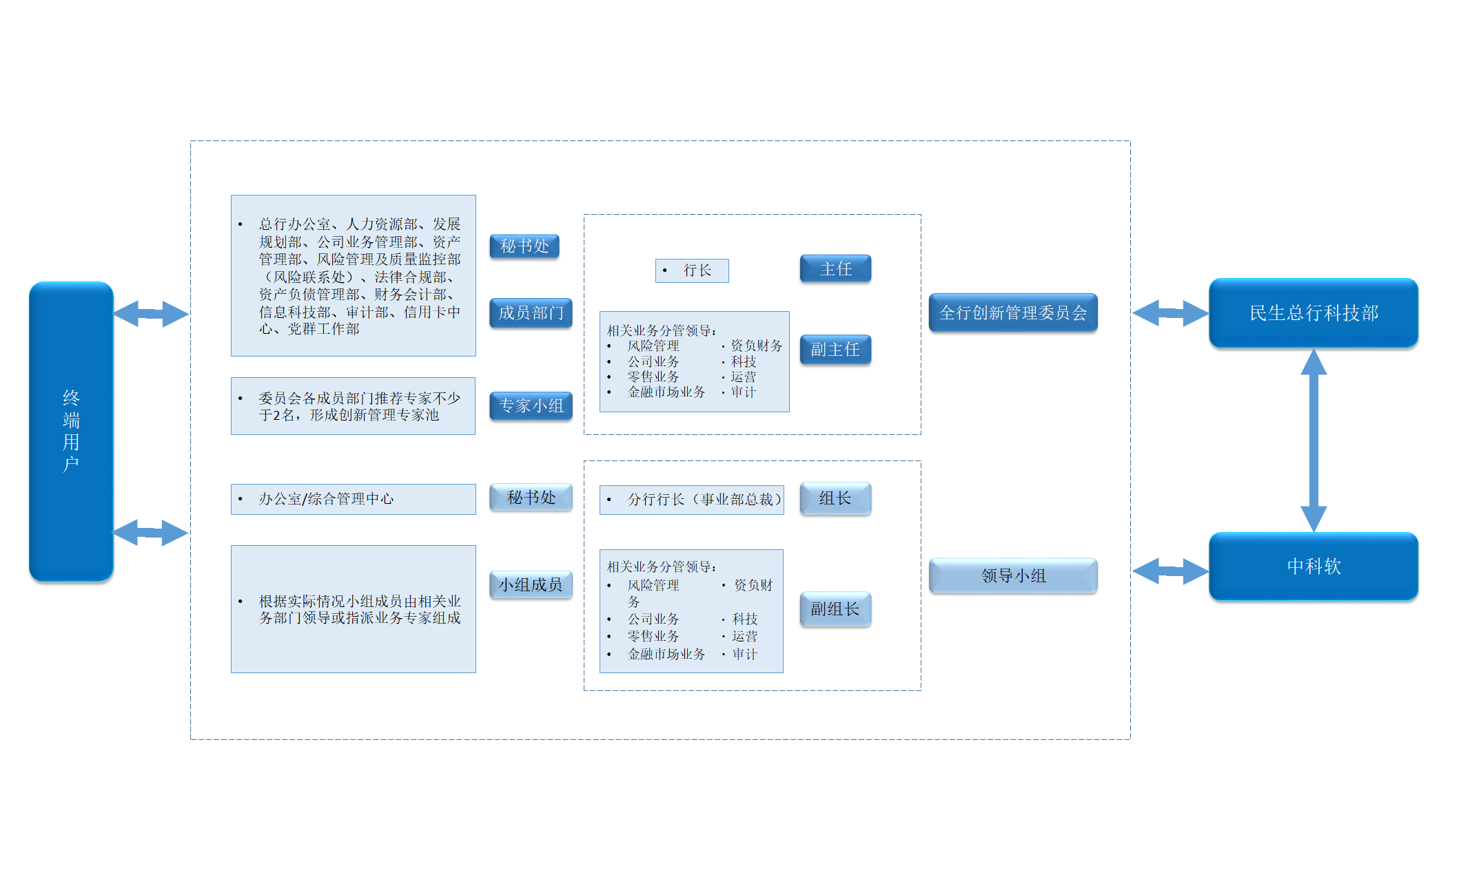

#### 培训范围

* 技术性培训：对民生项目组成员进行创新管理建设平台功能的技术性培训，如：创新管理平台页面架构，开发工具的使用，平台权限管理。
* 民生银行项目小组及未来各个分支机构的主要操作以及维护人员的培训：将由实施方顾问进行，包括相关的创新管理建设平台使用系统培训、文档编制培训、用户，权限管理培训等针对民生银行系统管理人员和项目小组成员的培训。
* 最终用户的培训：将采用“培训培训员”的方式，顾问负责培训民生银行项目小组成员（培训员），而民生银行创新管理建设项目小组成员（培训员）负责对最终用户进行培训。

## 民生银行应承担的职责和项目组

### 民生银行项目组应承担的职责

* 在开发顾问提供开发及培训服务时,民生银行创新管理建设平台应提供必要条件及设施(专门工作室, 符合系统搭建规范的运行环境及设施, 专门的硬件、网络及软件等)；
* 民生银行积极参与联合项目组（由民生银行及中科软科技股份有限公司共同组成）的工作，联合项目组负责管理并监控项目的进展。并负责组织流程讨论、项目文档资料的准备、数据准备及输入、系统测试等工作；
* 民生银行应按项目里程碑进行阶段性项目成果确认；
* 对于顾问的服务，民生银行在已知的情况下将有责任及时指出其是否符合先前定义的范围，如果有重要偏差，民生银行需用书面的方式记录并通知顾问这些偏差；
* 设立专门的项目组，按照项目计划，明确定义每个人的职责、在项目中的工作时间、奖惩制度等。

### 项目组人员结构和职责

项目人员结构如下：

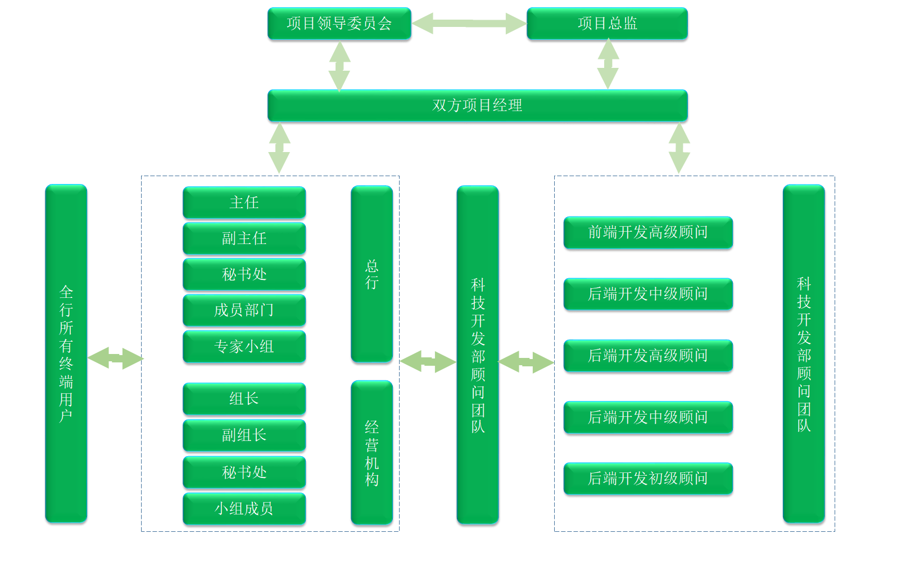

人员具体的岗位职责要求如下：

**项目领导委员会和项目总监：**

* 负责项目资源
* 定期听取项目小组汇报，并快速决策
* 签署项目主要实施文档
* 签署验收各个实施阶段
* 项目总监对项目领导小组授予的任务进行领导和决策

**双方项目经理：**

* 保证项目工作环境和后勤设施
* 制订实施策略和项目计划
* 监控项目计划的实施
* 组织协调项目工作和资源
* 向项目领导小组和项目总监汇报项目状况，并提出建议
* 确保项目领导小组快速进行决策
* 推进项目进度
* 监控项目质量
* 控制项目成本
* 监控项目范围
* 协调项目资源
* 绩效考核和工作评估

**总行创新委秘书处关键用户：**

* 提供本期创新管理系统建设项目需求书
* 提供总行及分行秘书处各路由流转节点用户及部门清单
* 收集投票专家小组部门及用户清单
* 编写测试情景并参与测试
* 参与对最终用户进行培训

**科技开发部顾问团队：**

* 参加相关培训
* 组织并参加流程设计和模块开发实施
* 组织相关用户参与流程讨论
* 审核并签署创新流程
* 参与系统测试并验收系统
* 组织用户培训
* 组织系统上线工作

**中科软实施团队：**

* 提供前端及后端开发技术培训
* 项目需求收集
* 项目各审批流程流程图编写
* 项目数据库表的编写
* 定制详细的系统平台开发项目计划
* 前端平台界面架构开发
* 设计系统平台静态页面
* 后端功能模块开发
* 与各对接系统接口文档编写及开发
* 提供项目各阶段文档及交付物
* 负责科技开发部系统运维人员前端、后端开发代码交接，日常运维工作培训
* 负责总行创新委秘书处及经营机构各部门平台创新业务流程操作培训

## 项目阶段性服务成果（交付文档）

分阶段提交的成果如下：

|  |  |
| --- | --- |
| 项目阶段 | 提交物品 |
| 项目准备阶段 | 具体的项目目标和范围 |
| 项目计划 |
| 蓝图设计阶段 | 创新流程文档设计报告  创新管理系统技术设计方案  数据库设计文档  静态平台DEMO |
| 系统实现阶段 | 前端页面开发功能说明书 |
| 后端各功能模块开发功能说明书  与各平台系统接口文档 |
| 系统集成测试手册 |
| 用户权限文档 |
| 上线准备和上线阶段 | 项目初验报告 |
| 最终用户使用手册  系统管理员运维手册 |
| 上线支持 | 项目终验报告 |

注：以上阶段文档交付标识该阶段的完成。

## 项目使用工具，项目管理工具，工作工具

项目实施过程中使用Office2010（WORD，EXCEL，PowerPoint，Project、Visio）工具作为日常工作交流。

搭建SVN服务器作为基础文件，版本控制工具，及文件共享工具。

前端使用：VSCode工具开发，使用webpack进行项目打包，nodejs进行前端服务的搭建

后端使用：IDEA编写java代码，使用maven打包，Beyond Compare进行代码比对

## 项目验收

### 项目初步验收

中科软提供有关的初步完工报告，以及具体的交付件由客户进行初步验收，合格后客户在初步验收合格报告上签字。

### 正式验收

系统在上线后3个月内运行正常，并且中科软方已将应交付的相关的资料和文档正式移交给用户后，用户签署项目终验报告。

### 项目完工标准

项目终验后，即视为项目完工。同时中科软会在本期项目中提供一年免费维护。

# 项目主要人员及资格表

|  |  |  |  |
| --- | --- | --- | --- |
| 项目角色 | 姓名 | 专长 | 项目经验 |
| 项目经理 | 冯嘉 | 8年国际大型NETWEAVER JAVA项目技术和项目管理经验，NETWEAVER技术认证顾问，丰富的企业平台架构技术经验和实施经验。 | 上海家化BI项目  山西运城制版供应商管理项目  北汽福田采购管理平台项目 福田戴姆勒采购管理平台项目 国核示范人力资源本地化项目 吉利汽车采购平台项目 中国中车南北车采购平台整合项目  立邦门户迁移项目  中国北车供应链管理采购平台项目  中航工业东安ERP项目  中航工业西航ERP项目  一汽大众采购平台项目  泰和数码办公ERP项目  大唐电力采购平台项目  广东生益科技采购平台项目  强生ERP权限运维项目 |
| 开发高级顾问 | 李俊峰 | SpringMVC、Spring、Mybatis、Shiro、Springsecurity、Ehcache、Redis、Jquery、  Html5、Jfinal、Nginx | 中施企协信用体系建设平台  中施企协会员管理系统  中施企协国家优质工程申报系统  滑膜网站  岩土锚固网站 北京节能中心节能产品进超市大数据活动系统  天津市政府OA系统  山西水利厅OA系统  北京市白纸坊智能办公系统 |
| 开发中级顾问 | 孙恩念 | 1、javase、JVM调优、JUC灵活使用、灵活使用反射、线程、集合、深刻理解面向对象思想，具备良好的编码格式并且熟悉常用的Java  设计模式（单例、适配器、模版、工厂、代理等）。  2、熟练掌握MySQL日常Query操作、具有丰富的数据库性能调优经验，掌握explain、show profile等日常sql  性能分析策略，熟练配置mysql主从复制、熟练掌握mysql的存储引擎的各种特性，精通Mysql行、表锁等特性。熟练使用  MyCAT数据库调优工具。  3、熟悉linux常用命令、性能分析、具备在linux环境下开发，了解shell脚本。  4、熟练掌握SpringMVC、Spring、MyBatis等框架使用及底层运行原理，熟练使用SpringMVC拦截器、异常处理。  Mybatis逆向工程、批量插入、一二级缓存机制。熟练掌握SpringAOP、IOC。  5、熟练掌握Redis等nosql型数据库，Redis数据结构、持久化恢复、事务控制、主从复制、Jedis  等常用技术具有丰富开发经验。 | 中国能建商城  调研宝  梦筹网 |
| 开发中级顾问 | 杨会莹 | 1、熟悉HTML、CSS、JS等网页制作技术；能够熟练使用Bootstrap、Element-ui等ui框架；2、熟练掌握JQuery、Zepto、Swiper、Iscroll、Echarts等web开发技术；3、能够熟练使用ajax、fetch、axios通过已定义接口进行数据交互，会使用mockjs模拟数据接口；4、了解es6语法。熟练使用gulp自动化构建工具，webpack打包工具进行团队合作开发；5、熟悉vue-cli脚手架和yeoman脚手架搭建项目；6、对Vue、React主流框架有实际的项目开发经验。 | 黄河万家寨后台管理  悠优预订  齐家网  云程教师网 |
| 开发中级 | 李江涛 | 熟练掌握PC、移动端网站及混合APP开发技术，熟练掌握各大前端主流JS框架，项目经验从门户网站、企业网站、电商网站到后台管理都有涉猎，熟悉各种产品的开发流程，尤其对于交互及UI设计有着自己独特的见解。 | 浙江大立科技企业门户网  小牛分期电商金融网站  华尔泰网站企业门户网  楼先生房地产中介网  歌尔股份企业门户网  化妆品进出口管理系统  美团公司内部供应链管理系统  轻触未来民宿短租网站  民生银行督办管理系统 |
| 开发初级顾问 | 王喆 | java，spring，mysql，oracle，springmvc，ibstis，jquery | 中国移动CMCC项目组供应链系统  蒙牛ERP系统  美利金融有用商城  软通动力清华控股项目组担任开发工作 |
| 开发初级顾问 | 刘阳 | 了解spring体系框架，activeMQ，ES，Solr，Nginx，redis，dubbo，zookeeper，ruby，FastDFS等现用主流技术，熟悉项目开发流程。 | E3mall  速运快递 |
| 开发初级顾问 | 杨盼玉 | 熟练Java语言，熟悉Java EE平台开发；熟练使用Spring，Spring Boot , Sprint Dat a，St rut s，Hibernat e，MyBat is主流框架；擅用Spring @MVC，能开发前后端分离项目，熟悉FreeMarker、JSTL + JSP视图层技术；熟练使用MySQL，Oracle等关系型数据库，能编写和优化复杂SQL；了解MongoDB，Redis非关系型数据库；熟练使用HTML5，CSS+DIV，JavaScript ，JQuery，Ajax，EasyUI，Boot st rap等前端技术；熟练使用Maven构建项目，SVN/GIT版本控制器，Eclipse，MyEclipse，Dreamweaver等项目开发工具；熟悉Linux常用的基本操作命令；掌握业务优化，代码优化，服务器优化（负载均衡，Tomcat 调优），Redis缓存技术；熟悉MVC，工厂，代理，单例等设计模式；掌握Nginx+Tomcat 负载均衡和Tomcat 调优技术，JVM调优 。。 | “乐源康”网  “乐源康”移动端API子工程  “乐源康”微信服务端开发  杭州纪实婚纱摄影管理系统  信阳德隆ERP系统  百汇人资管理平台 |
|  |  |  |  |

项目组成员学历证明：

1. 冯嘉：



1. 李俊峰：

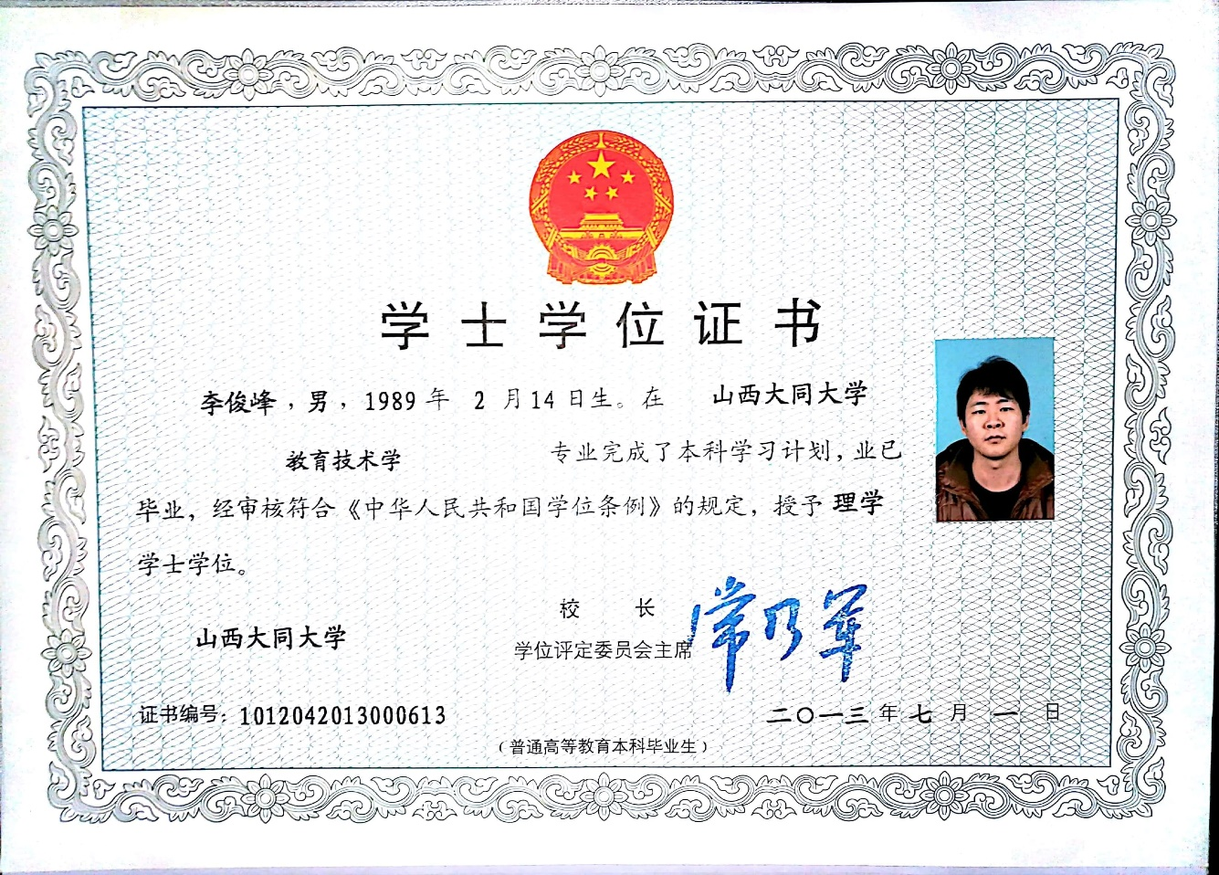

1. 孙恩念：

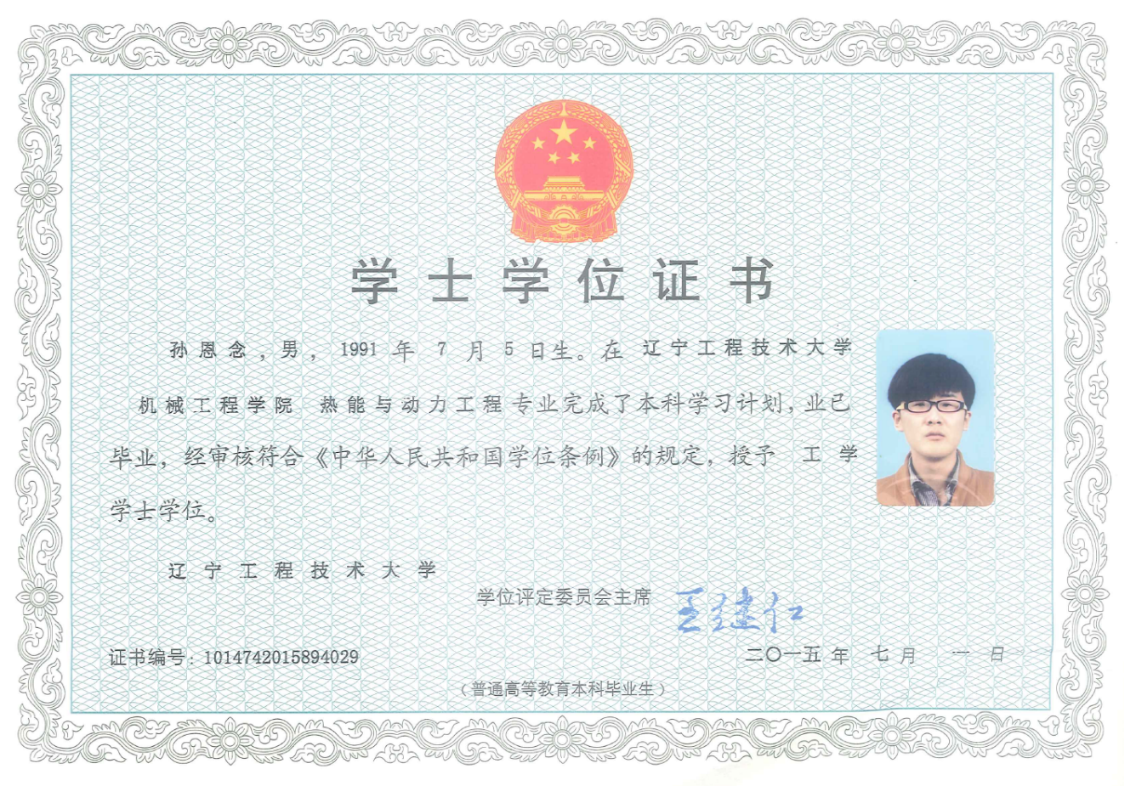

1. 杨会莹：

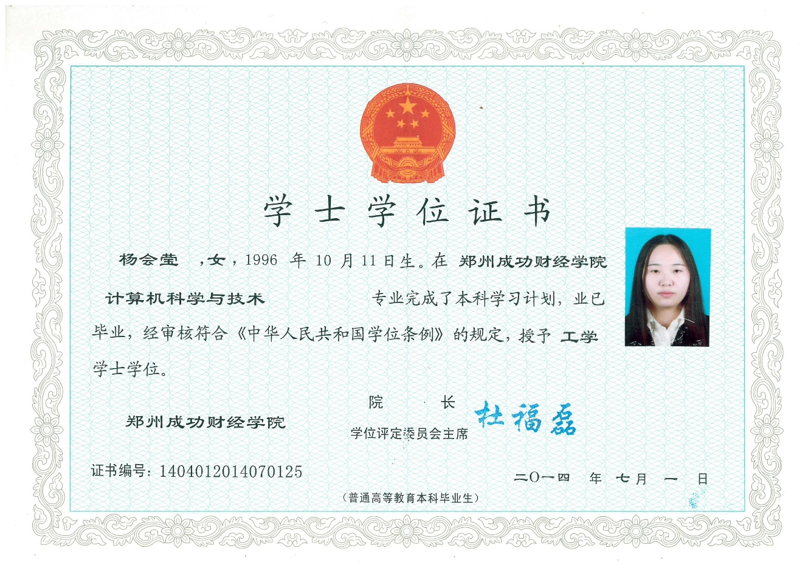

1. 李江涛：

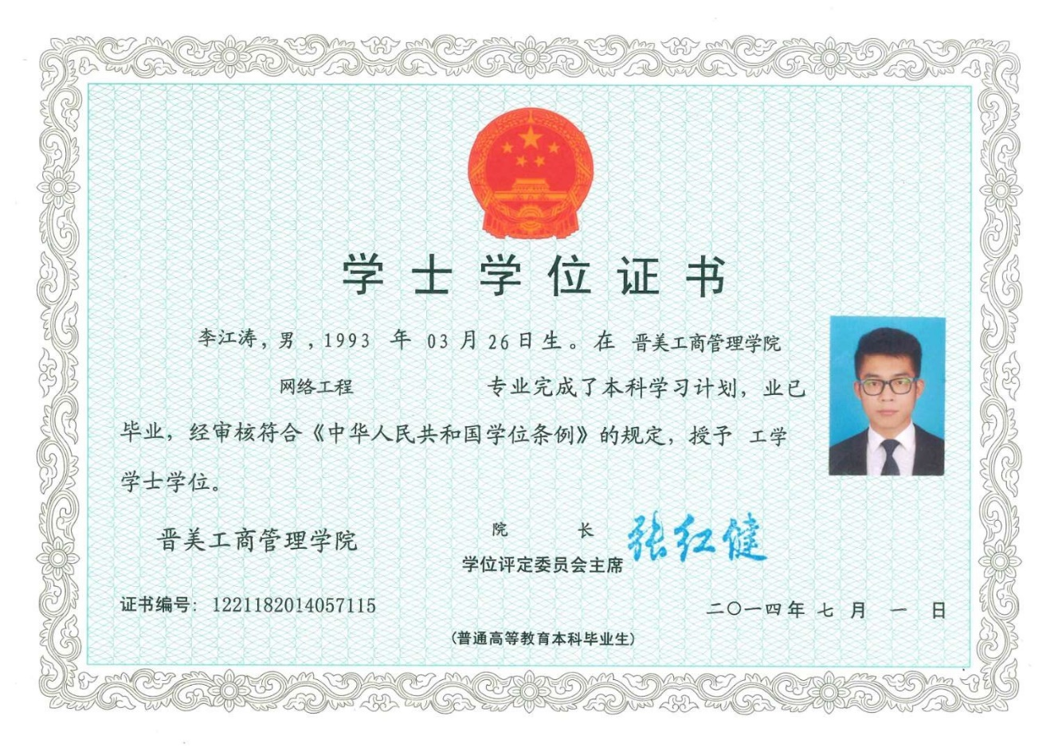

1. 王喆：

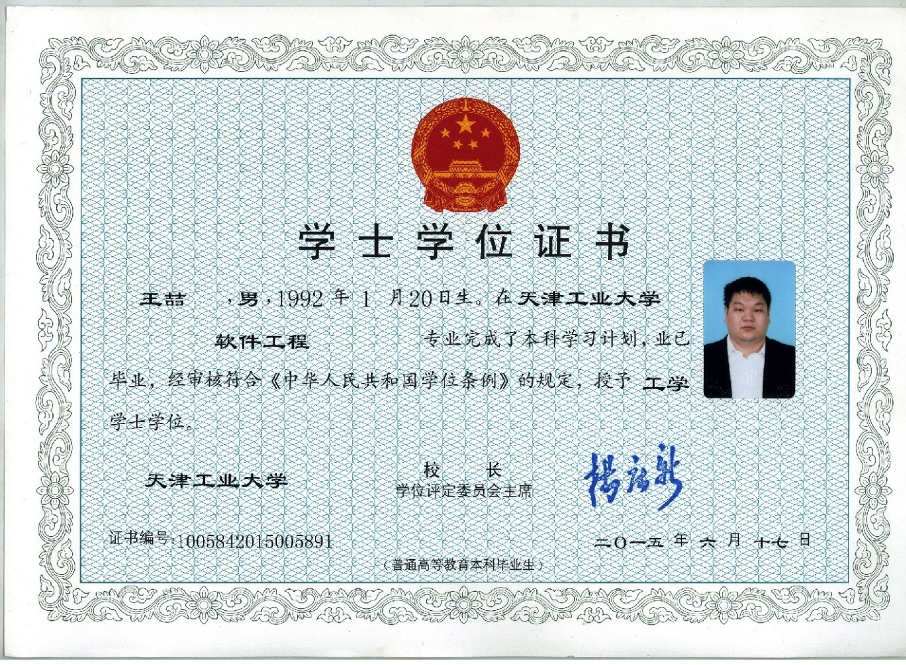

1. 刘阳：

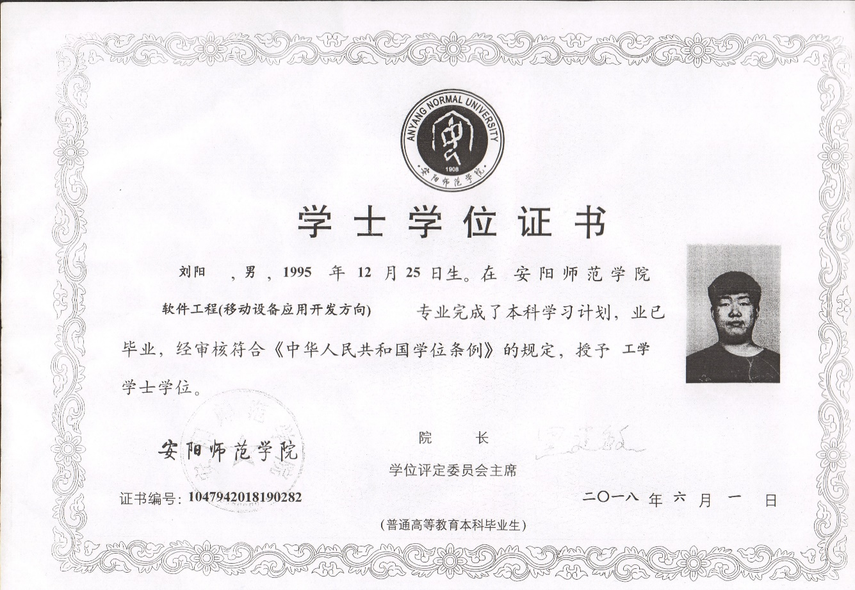

1. 杨盼钰：

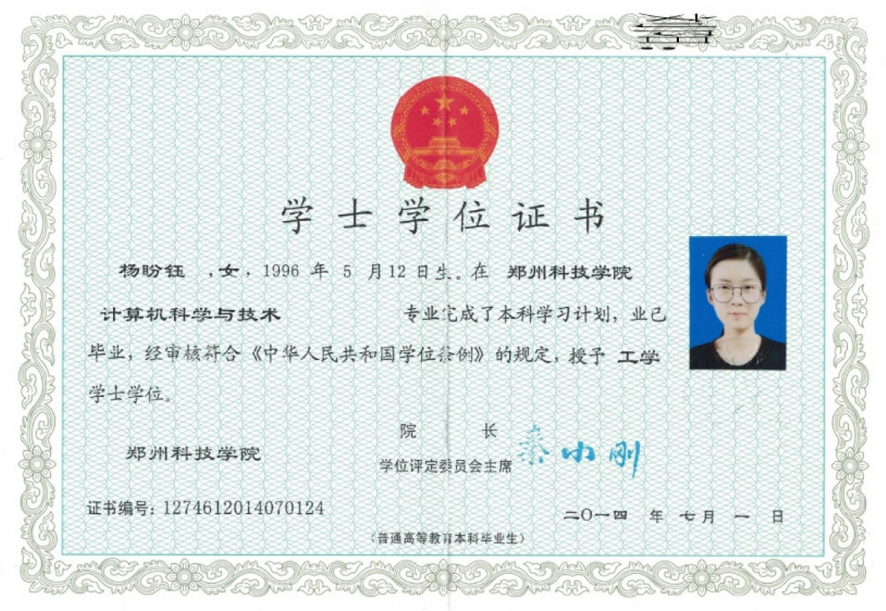

# 合同履行时间表

|  |  |  |  |
| --- | --- | --- | --- |
| 名称 | 工作内容 | 开始日期 | 完成日期 |
| 项目准备 | 需求阶段实施范围确认； 项目需求分析理解包括：平台创新审批流程、系统平台设计架构风格、功能模块需求； 整理及理解需求文档； 撰写项目实施计划书； | 2017年12月4日 | 2017年12月15日 |
| 蓝图设计 | 原型图设计； 需求文档更新； 功能模块字段设计； 流程表单字段设计； | 2017年12月22日 | 2017年12月26日 |
| 功能开发 | 流程表单功能开发（立项审批、投产审批、自评估、专项评估、定期评估、项目退出）； 功能模块页面开发（我的项目、处理中心、立项管理、投产管理、后评估、审议事项、查询统计、产品中心、系统配置）； 按钮功能开发（批量提交、导出、刷新、流程日志、新建项目、自评估、投产、定期评估、专项评估、项目退出、查看审查、发起投票、发起批复、法律审查、搜索、报备、审查）； 与各对接系统接口调用（OA系统、法律审查系统、邮件系统、短信系统、创新风险审查系统） | 2017年12月27日 | 2018年4月13日 |
| 需求变更 | 模块功能需求变更； 创新流程需求变更； 测试阶段需求变更 | 2018/4/16日 | 2018年4月20日 |
| 系统测试 | 模块功能测试，产品流程测试； 和OA系统联调测试； 最终测试调整、测试报告 | 2018年4月23日 | 2018年5月3日 |
| 最后准备 | 系统部署：生产系统部署及验证； 数据初始化及数据验证； 最终用户培训； | 2018年5月4日 | 2018年5月6日 |
| 上线及上线后支持 | 现场支持； 系统日常维护； bug修改； 优化系统； | 2018年5月6日 | 2018年5月30日 |

# 项目验收标准

1. 创新管理系统各项功能和性能能够满足甲方的创新业务需要。
2. 试运行期间发现的、甲方提出修改的软件缺陷已经全部处理完毕，且甲方经验证满足要求。
3. 软件在甲方的生产环境试运行3个月以上。

# 维护服务条款

**第一条 服务内容、方式**

乙方同意就本合同项下乙方提供的项目成果按照本合同规定，向甲方提供有关维护服务、技术支持和/或咨询服务，以预防并解决项目成果应用故障，保证甲方项目正常运行。具体服务内容、方式如下：

1.1项目成果更新

1.1.1对项目成果中存在的缺陷和瑕疵（包括显性瑕疵与隐蔽瑕疵），乙方有责任尽快书面通知甲方并提供纠正的程序。

1.1.2对甲方提出的更新与优化需求，乙方应按甲方指示的时间提供相应应现的软件程序，产生的成果的知识产权为甲方所有。

1.2响应服务：

1.2.1 乙方指定客户经理和参与开发工作的核心技术人员作为负责与甲方联系的主要联系人，了解甲方的产品使用情况，并协调甲方的维护服务请求。

1.2.2 提供全天7×24小时快速、优质的实时响应服务。甲方可以在任何时间以各种形式来联络指定的客户经理，客户经理与核心技术人员会在服务项目限定的响应时间内回复甲方的问题，包括：

（1）7×24小时手机（客户经理和核心技术人员）和专门的电话支持服务，其中客服电话为 18241891185 。

（2）实时的在线论坛服务，即乙方提供一个实时的讯息沟通平台,在那里甲方可以得到所需要的辨别的安全讯息(内部/外部)答案。

1.2.3 乙方应在收到甲方咨询电话后 24 小时内提供故障解决方案或提供安装、日常运作等问题的咨询解答。

1.2.4电话支持服务需以中文为交流语言。

1.3快速现场服务：

在甲方需要且以电子邮件或电话、传真等方式通知乙方，或者乙方认为有必要对甲方的系统进行维护并经甲方同意后， 4 小时内乙方应及时派出合格专业界技术人员提供现场技术服务，并按故障极别在约定时间内排除故障，恢复系统正常。

第一级：导致系统崩溃，严重影响甲方主营业务运作的，乙方应在收到通知后 8小时内到达甲方现场并恢复系统正常。

第二级：影响系统运行，尚未影响主营业务运作的，乙方应在收到通知后 8小时后至达现场并恢复系统正常。

1.4 定期巡检服务：

乙方应提供每年不少于 4 次的定期巡检服务，以对项目成果的功能和性能进行检测，并在每次检测后提供检测报告和相关专业技术意见供甲方掌握产品使用状况。乙方提供巡检前，应提前3个工作日与甲方联系并获得甲方同意，提供服务期间不得影响甲方正常使用产品。

1.5安全预警服务：乙方应定期（至少每月 1 次）向甲方以email方式提供产品的有关信息以及重大事件的通报服务。

1.6人员安全意识培训服务：乙方应向甲方有关人员提供产品使用等方面的培训服务，以确保甲方人员正确使用产品。

1.7允许甲方访问乙方的相关知识库。

第二条 服务要求

2.1乙方按照本合同规定提供维护服务后应制作响应的工作记录，并经甲方签字确认。

2.2乙方的工作记录应包含服务方式、服务时间、故障现象、故障诊断、解决方案等内容，该工作记录是甲乙双方进行有关服务费用结算的依据。

第三条 服务标准

3.1乙方保证，以项目成果提供维护服务后：

3.1.1 维护后的甲方产品符合产品附随说明书规定的标准；

3.1.2 满足甲方正常的运营要求。

3.2乙方保证：

3.2.1 维护后的甲方项目成果符合产品技术说明书等有关文件规定的功能和性能；

3.2.2 满足甲方正常的运营要求。

第四条 甲方责任

4.1甲方应为乙方技术服务提供必要的工作场所和人员配合。

第五条 乙方责任

5.1乙方提供本合同项下服务时，如需对甲方计算机系统进行安装、调试，在此过程中必须使用的工具、工具软件由乙方负责提供，乙方应保证前述软件的合法来源和安全性。

5.2甲方项目成果出现故障后，乙方应按照本合同约定及时对产品进行维修，确保甲方计算机软硬件、网络等系统恢复到标准状态，以保证甲方日常工作的需要。

5.3甲方计算机内的文件档案出现故障后，乙方应及时为甲方进行资料恢复，以保证甲方日常工作的需要。

5.4乙方应为甲方计算机软硬件产品的使用、维护、资料备份等相关方面提供专业意见。

5.5乙方在提供本合同项下的维护服务过程中，必须确保甲方系统中的信息的安全性和稳定性，未经甲方书面同意，乙方不得擅自删除、转移、私自保存甲方系统中的信息。

5.6乙方在提供本合同项下的维护服务过程中保证不造成甲方系统损坏和数据丢失。

5.7乙方在提供本合同项下的维护服务过程中保证不携带计算机病毒。

5.8乙方在提供本合同项下的维护服务过程中保证不在甲方的系统/设备/软件等产品中设置任何妨碍系统运行的程序。

5.9乙方保证在提供本合同项下的维护服务过程中不侵犯任何第三方的合法权益。

5.10乙方在未取得甲方事先书面同意的前提下，不得将其本合同项下的任何权利或义务转让给第三方。

# 技术辅导与培训计划

1. 在项目起始阶段,乙方将对甲方指定的人员进行技术培训，并贯穿在整个项目实施过程中,使得相关人员了解和掌握整个项目中使用的架构和技术，能够参与到开发过程中来。
2. 系统上线前,乙方提供整个产品的安装和日常维护培训，保证甲方能够真正掌握和维护该系统。
3. 系统上线后一年内,乙方提供日常技术咨询和支持服务,跟甲方支持人员一同解答和解决问题,以保证系统顺利运行和平滑交接。此项约定不免除乙方在维护期的维护义务。